

名称：锦文固戍商业广场

定位：宝安西乡最大的园林景观式娱乐餐饮场所

位置：宝安西乡固戍社区，南昌路与盛航路之间，距固戍地铁站仅300米

**联系人：15286183153 胡生**

一：效果图

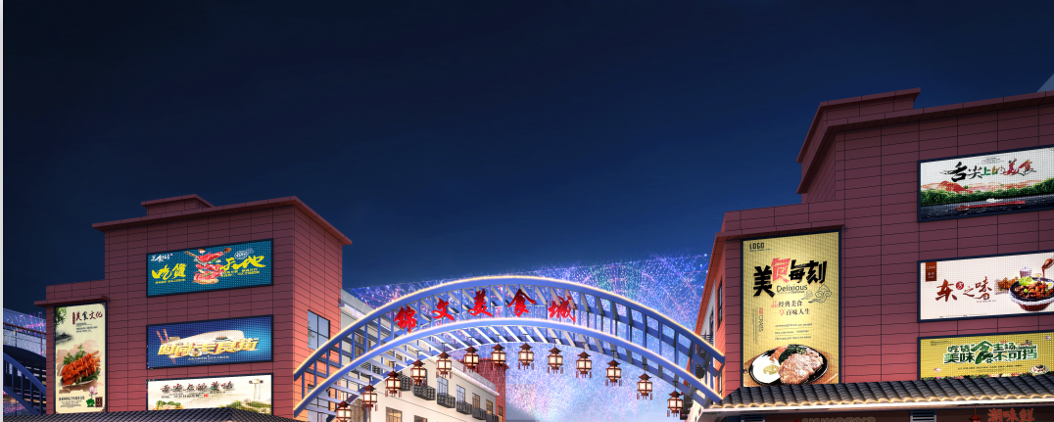

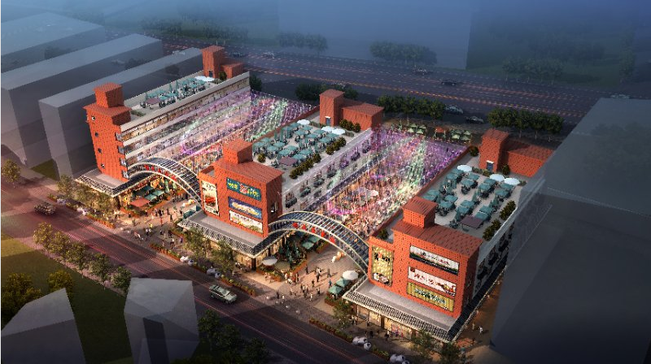

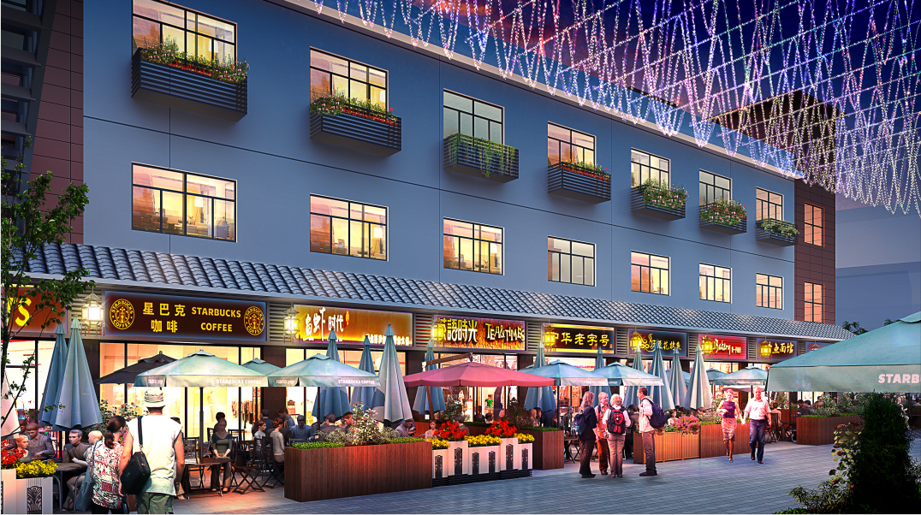

二：项目介绍





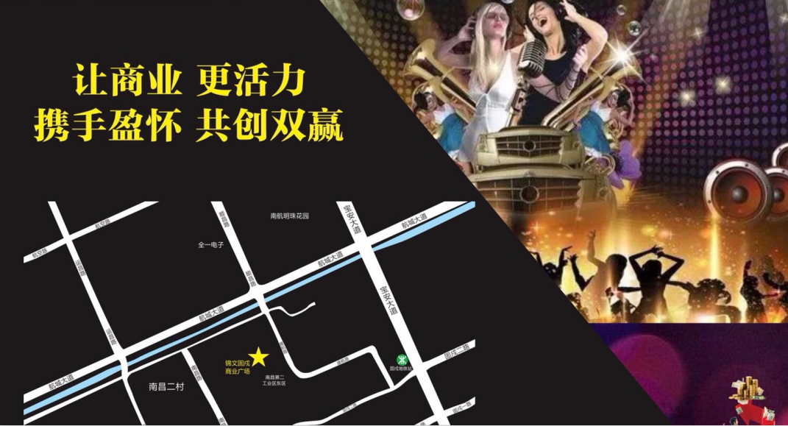

未来主流路线盛航路建设中

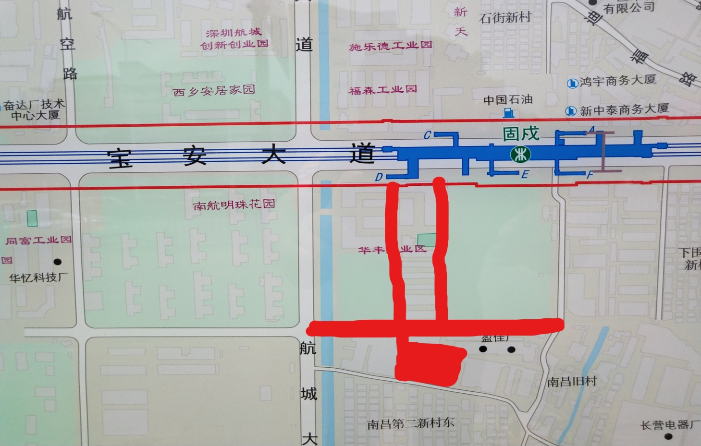

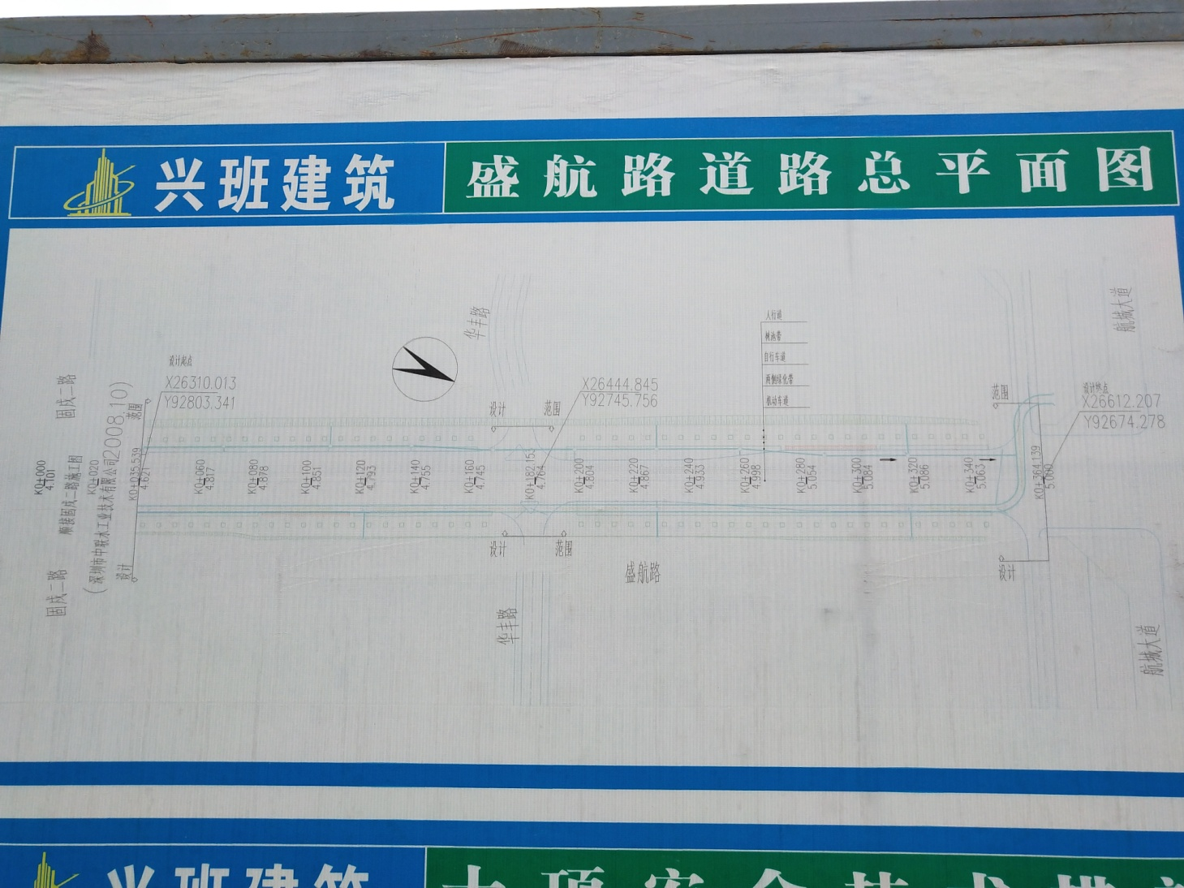

三：铺位编号

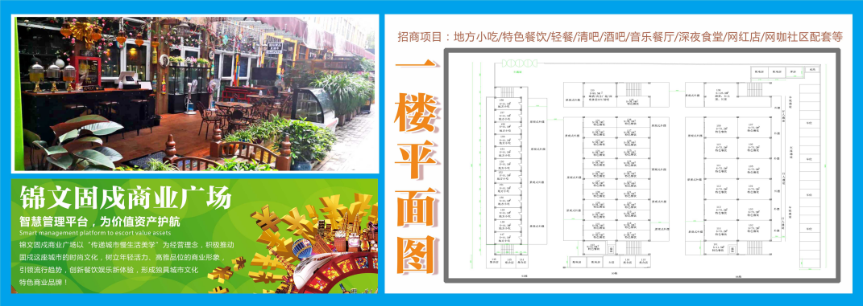

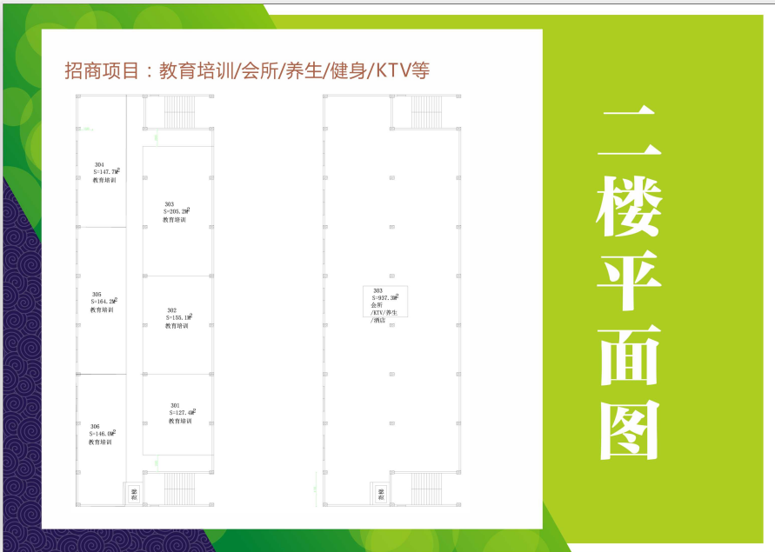

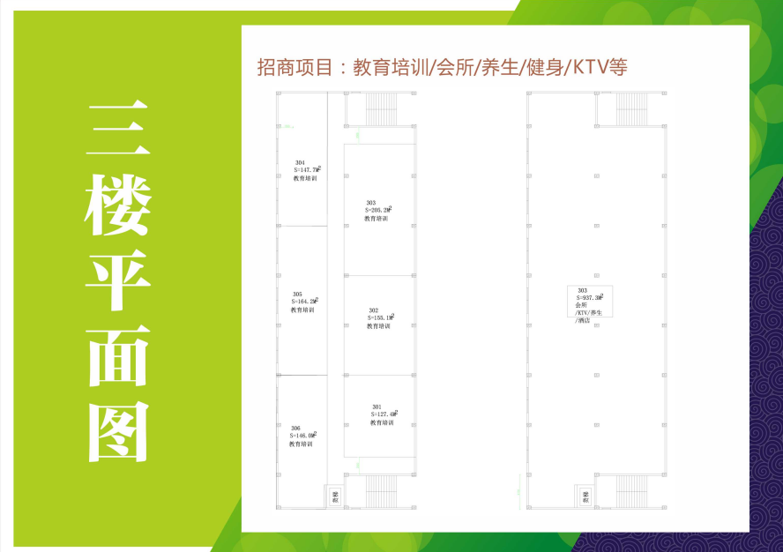

现场图片

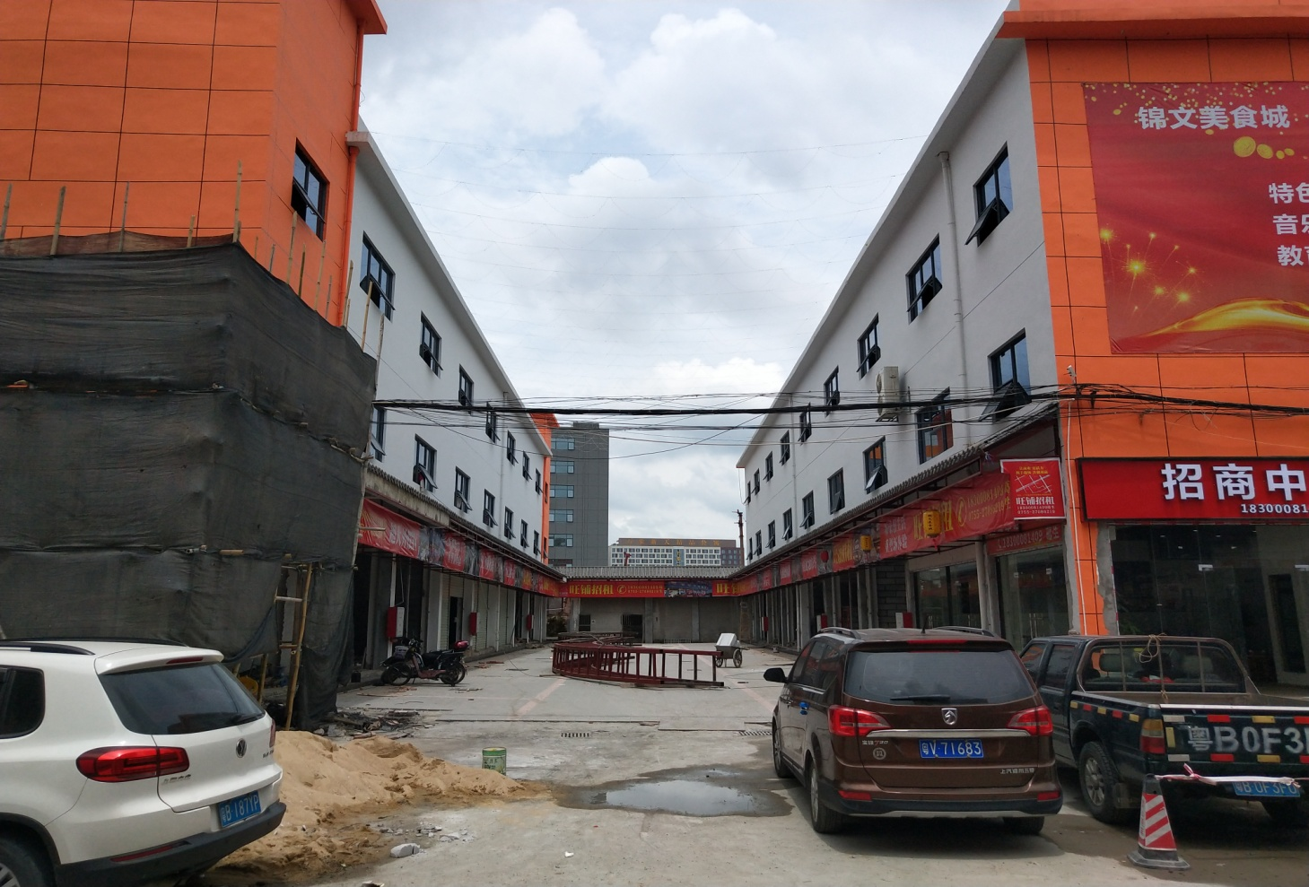

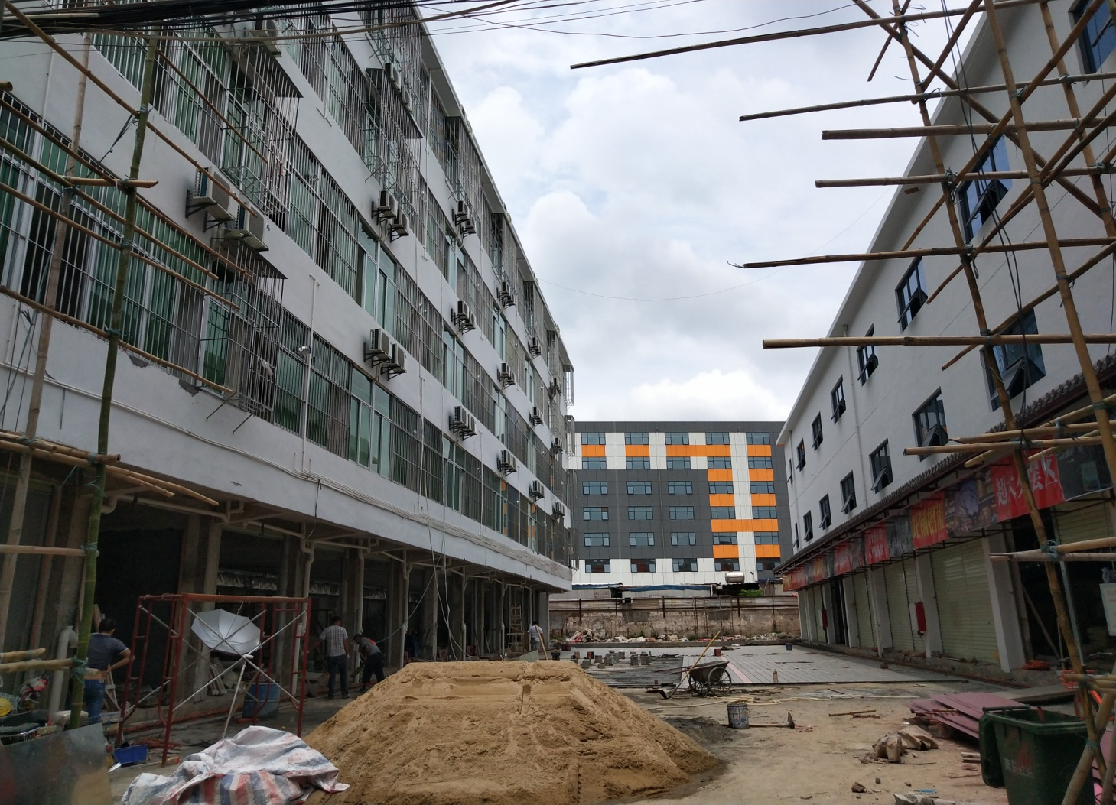

|  |  |  |  |  |  |  |  |  |  |  |
| --- | --- | --- | --- | --- | --- | --- | --- | --- | --- | --- |
| 锦文美食城（招商条件） | | | | | | | | | | |
| 序号 | 位置编号 | 使用面积（㎡) | 建筑面积（㎡) | 使用率 | 合同期 | 单价 | 租金/月 | 押金（三押） | 进场费 | 管理费（5元/平米） |
| 1 | 101 | 27.0 | 41.5 | 65% | 二年 |  | 8000 | 24000.0 | 80000 | 207.7 |
| 2 | 102A | 24.7 | 38.0 | 65% | 二年 |  | 5000 | 15000.0 | 30000 | 190.0 |
| 3 | 102B | 24.7 | 38.0 | 65% | 二年 |  | 5000 | 15000.0 | 30000 | 190.0 |
| 4 | 103A | 24.7 | 38.0 | 65% | 二年 |  | 5000 | 15000.0 | 30000 | 190.0 |
| 5 | 103B | 24.7 | 38.0 | 65% | 二年 |  | 5000 | 15000.0 | 30000 | 190.0 |
| 6 | 104A | 24.7 | 38.0 | 65% | 二年 |  | 5000 | 15000.0 | 30000 | 190.0 |
| 7 | 104B | 24.7 | 38.0 | 65% | 二年 |  | 5000 | 15000.0 | 30000 | 190.0 |
| 8 | 105A | 24.7 | 38.0 | 65% | 二年 |  | 5000 | 15000.0 | 30000 | 190.0 |
| 9 | 105B | 24.7 | 38.0 | 65% | 二年 |  | 5000 | 15000.0 | 30000 | 190.0 |
| 10 | 106A | 24.7 | 38.0 | 65% | 二年 |  | 5000 | 15000.0 | 30000 | 190.0 |
| 11 | 106B | 24.7 | 38.0 | 65% | 二年 |  | 5000 | 15000.0 | 30000 | 190.0 |
| 12 | 107A | 24.7 | 38.0 | 65% | 二年 |  | 5000 | 15000.0 | 30000 | 190.0 |
| 13 | 107B | 24.7 | 38.0 | 65% | 二年 |  | 5000 | 15000.0 | 30000 | 190.0 |
| 14 | 108A | 24.7 | 38.0 | 65% | 二年 |  | 5000 | 15000.0 | 30000 | 190.0 |
| 15 | 108B | 24.7 | 38.0 | 65% | 二年 |  | 5000 | 15000.0 | 30000 | 190.0 |
| 16 | 108C | 33.0 | 50.8 | 65% | 二年 |  | 6000 | 18000.0 | 30000 | 253.8 |
| 17 | 109A | 24.7 | 38.0 | 65% | 二年 |  | 5000 | 15000.0 | 30000 | 190.0 |
| 18 | 109B | 24.7 | 38.0 | 65% | 二年 |  | 5000 | 15000.0 | 30000 | 190.0 |
| 19 | 110A | 24.7 | 38.0 | 65% | 二年 |  | 5000 | 15000.0 | 30000 | 190.0 |
| 20 | 110B | 24.7 | 38.0 | 65% | 二年 |  | 5000 | 15000.0 | 30000 | 190.0 |
| 21 | 111A | 24.7 | 38.0 | 65% | 二年 |  | 5000 | 15000.0 | 30000 | 190.0 |
| 22 | 111B | 24.7 | 38.0 | 65% | 二年 |  | 5000 | 15000.0 | 30000 | 190.0 |
| 23 | 112A | 24.7 | 38.0 | 65% | 二年 |  | 5000 | 15000.0 | 30000 | 190.0 |
| 24 | 112B | 24.7 | 38.0 | 65% | 二年 |  | 5000 | 15000.0 | 30000 | 190.0 |
| 25 | 113 | 48.8 | 75.1 | 65% | 二年 |  | 10000 | 30000.0 | 50000 | 375.4 |
| 26 | 114 | 48.8 | 75.1 | 65% | 二年 |  | 13000 | 39000.0 | 100000 | 375.4 |
| 27 | 115 | 10.0 | 15.4 | 65% | 二年 |  | 6000 | 18000.0 | 60000 | 76.9 |
| 28 | 116 | 10.0 | 15.4 | 65% | 二年 |  | 6000 | 18000.0 | 60000 | 76.9 |
| 29 | 117 | 24.7 | 38.0 | 65% | 二年 |  | 5000 | 15000.0 | 30000 | 190.0 |
| 30 | 118 | 24.7 | 38.0 | 65% | 二年 |  | 5000 | 15000.0 | 30000 | 190.0 |
| 31 | 119 | 24.7 | 38.0 | 65% | 二年 |  | 5000 | 15000.0 | 30000 | 190.0 |
| 32 | 120 | 24.7 | 38.0 | 65% | 二年 |  | 5000 | 15000.0 | 30000 | 190.0 |
| 33 | 121 | 24.7 | 38.0 | 65% | 二年 |  | 5000 | 15000.0 | 30000 | 190.0 |
| 34 | 122 | 24.7 | 38.0 | 65% | 二年 |  | 5000 | 15000.0 | 30000 | 190.0 |
| 35 | 123 | 24.7 | 38.0 | 65% | 二年 |  | 5000 | 15000.0 | 30000 | 190.0 |
| 36 | 124 | 24.7 | 38.0 | 65% | 二年 |  | 5000 | 15000.0 | 30000 | 190.0 |
| 37 | 125 | 24.7 | 38.0 | 65% | 二年 |  | 5000 | 15000.0 | 30000 | 190.0 |
| 38 | 126 | 24.7 | 38.0 | 65% | 二年 |  | 5000 | 15000.0 | 30000 | 190.0 |
| 39 | 127 | 24.7 | 38.0 | 65% | 二年 |  | 5000 | 15000.0 | 30000 | 190.0 |
| 40 | 128 | 24.7 | 38.0 | 65% | 二年 |  | 5000 | 15000.0 | 30000 | 190.0 |
| 41 | 129 | 24.7 | 38.0 | 65% | 二年 |  | 5000 | 15000.0 | 30000 | 190.0 |
| 42 | 130A | 24.7 | 38.0 | 65% | 二年 |  | 5000 | 15000.0 | 30000 | 190.0 |
| 43 | 130B | 33.0 | 50.8 | 65% | 二年 |  | 6000 | 18000.0 | 30000 | 253.8 |
| 44 | 131 | 24.7 | 38.0 | 65% | 二年 |  | 5000 | 15000.0 | 30000 | 190.0 |
| 45 | 132 | 24.7 | 38.0 | 65% | 二年 |  | 5000 | 15000.0 | 30000 | 190.0 |
| 46 | 133 | 24.7 | 38.0 | 65% | 二年 |  | 5000 | 15000.0 | 30000 | 190.0 |
| 47 | 134 | 24.7 | 38.0 | 65% | 二年 |  | 5000 | 15000.0 | 30000 | 190.0 |
| 48 | 135 | 24.7 | 38.0 | 65% | 二年 |  | 5000 | 15000.0 | 30000 | 190.0 |
| 49 | 136 | 24.7 | 38.0 | 65% | 二年 |  | 5000 | 15000.0 | 30000 | 190.0 |
| 50 | 137 | 24.7 | 38.0 | 65% | 二年 |  | 5000 | 15000.0 | 30000 | 190.0 |
| 51 | 138 | 24.7 | 38.0 | 65% | 二年 |  | 5000 | 15000.0 | 30000 | 190.0 |
| 52 | 139 | 24.7 | 38.0 | 65% | 二年 |  | 5000 | 15000.0 | 30000 | 190.0 |
| 53 | 140 | 24.7 | 38.0 | 65% | 二年 |  | 5000 | 15000.0 | 30000 | 190.0 |
| 54 | 141 | 24.7 | 38.0 | 65% | 二年 |  | 5000 | 15000.0 | 30000 | 190.0 |
| 55 | 142 | 24.7 | 38.0 | 65% | 二年 |  | 5000 | 15000.0 | 30000 | 190.0 |
| 56 | 143 | 22.5 | 34.6 | 65% | 二年 |  | 5000 | 15000.0 | 30000 | 173.1 |
| 57 | 144 | 12.0 | 18.5 | 65% | 二年 |  | 5000 | 15000.0 | 50000 | 92.3 |
| 58 | 145 | 12.0 | 18.5 | 65% | 二年 |  | 5000 | 15000.0 | 50000 | 92.3 |
| 59 | 146 | 18.0 | 27.7 | 65% | 二年 |  | 5000 | 15000.0 | 50000 | 138.5 |
| 60 | 147 | 28.6 | 44.0 | 65% | 二年 |  | 6000 | 18000.0 | 40000 | 220.0 |
| 61 | 148 | 28.6 | 44.0 | 65% | 二年 |  | 6000 | 18000.0 | 40000 | 220.0 |
| 62 | 149 | 28.6 | 44.0 | 65% | 二年 |  | 6000 | 18000.0 | 40000 | 220.0 |
| 63 | 150 | 28.6 | 44.0 | 65% | 二年 |  | 6000 | 18000.0 | 40000 | 220.0 |
| 64 | 151 | 28.6 | 44.0 | 65% | 二年 |  | 6000 | 18000.0 | 40000 | 220.0 |
| 65 | 152 | 28.6 | 44.0 | 65% | 二年 |  | 6000 | 18000.0 | 40000 | 220.0 |
| 66 | 153 | 28.6 | 44.0 | 65% | 二年 |  | 6000 | 18000.0 | 40000 | 220.0 |
| 67 | 154 | 28.6 | 44.0 | 65% | 二年 |  | 6000 | 18000.0 | 40000 | 220.0 |
| 68 | 155 | 28.6 | 44.0 | 65% | 二年 |  | 6000 | 18000.0 | 40000 | 220.0 |
| 69 | 156 | 28.6 | 44.0 | 65% | 二年 |  | 6000 | 18000.0 | 40000 | 220.0 |
| 70 | 157 | 28.6 | 44.0 | 65% | 二年 |  | 6000 | 18000.0 | 40000 | 220.0 |
| 71 | 158 | 28.6 | 44.0 | 65% | 二年 |  | 6000 | 18000.0 | 40000 | 220.0 |
| 72 | 201 | 82.8 | 127.4 | 65% | 五年 | 70 | 8917 | 26750.8 | 0 | 636.9 |
| 73 | 202 | 100.8 | 155.1 | 65% | 五年 | 70 | 10855 | 32566.2 | 0 | 775.4 |
| 74 | 203 | 133.4 | 205.2 | 65% | 五年 | 70 | 14366 | 43098.5 | 0 | 1026.2 |
| 75 | 204 | 96.0 | 147.7 | 65% | 五年 | 70 | 10338 | 31015.4 | 0 | 738.5 |
| 76 | 205 | 106.7 | 164.2 | 65% | 五年 | 70 | 11491 | 34472.3 | 0 | 820.8 |
| 77 | 206 | 94.9 | 146.0 | 65% | 五年 | 70 | 10220 | 30660.0 | 0 | 730.0 |
| 78 | 207 | 749.8 | 937.3 | 80% | 五年 | 55 | 51549 | 154646.3 | 0 | 4686.3 |
| 79 | 301 | 82.8 | 127.4 | 65% | 五年 | 70 | 8917 | 26750.8 | 0 | 636.9 |
| 80 | 302 | 100.8 | 155.1 | 65% | 五年 | 70 | 10855 | 32566.2 | 0 | 775.4 |
| 81 | 303 | 133.4 | 205.2 | 65% | 五年 | 70 | 14366 | 43098.5 | 0 | 1026.2 |
| 82 | 304 | 96.0 | 147.7 | 65% | 五年 | 70 | 10338 | 31015.4 | 0 | 738.5 |
| 83 | 305 | 106.7 | 164.2 | 65% | 五年 | 70 | 11491 | 34472.3 | 0 | 820.8 |
| 84 | 306 | 94.9 | 146.0 | 65% | 五年 | 70 | 10220 | 30660.0 | 0 | 730.0 |
| 85 | 307 | 749.8 | 937.3 | 80% | 五年 | 55 | 51549 | 154646.3 | 0 | 4686.3 |
| **红色标记为已租，黄色为已定，白色为空铺；水费：8元\立方，电：1.5元\度。 地址：固戍南昌第二新村南昌幼儿园旁美食城** | | | | | | | | | | |
|